KDW127/12矿用隔爆兼本安型直流稳压电源
设备安装调试指南

产品名称 | KDW127/12矿用隔爆兼本安型直流稳压电源
编号 | HK-TSZN-KDW12/12
当前版本号 | V1.0

版本管理
版本号 | 修订发布时间 | 修订人 | 备注
V1.0 | 2020-3-31 | 寻春丽 | 初版

目录
1 概述 4
1.1 目的及开发背景 4
1.2 使用范围 4
1.3 术语和缩写 4
2 产品硬件说明 5
2.1 硬件接口说明 5
2.2 上电检查 5
3 安全使用注意事项 6

概述

目的及开发背景
本文档用于指导用户在安装使用设备过程中对产品进行调试。
本设备开发背景及应用场所：专门针对矿用本安型设备开发的配套电源。本电源具有功率大，负载强，产品体积小、质量可靠、易维护等特点。主要应用于煤矿有甲烷和煤尘爆炸的危险场所中矿用本安型设备的配套供电。

使用范围
该文档适用于指导用户对设备进行安装调试。

术语和缩写
无。

产品硬件说明

硬件接口说明
本设备输入电压为：AC127V-AC220V（50Hz），适应宽压输入。在地面可用普通市电进行调试。电源输出DC12V(1.5A)两路不共地。可用于KBA12(Q)矿用本安型网络摄像仪等配套关联的矿用本安型设备的供电。该设备硬件接口如下图示：
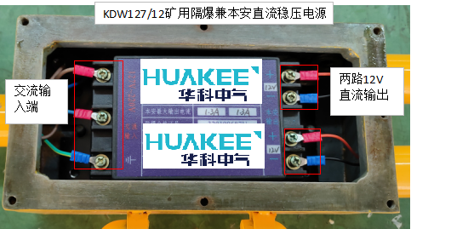

如上图,设备输入端可接入交流127V电源。输出端可提供两路直流12V本安电源。（无后备电池）

上电检查
电源输入端接入交流127V电源后，使用万用表直流20V以上档位测量两路输出端，设备正常工作时的工作电压约DC12V。如果测量输出端电源异常请返回我公司进行售后处理。也可以将配套设备KBA12(Q)矿用本安型网络摄像仪连接后检查摄像仪的状态（摄像仪检查请参考KBA12(Q)调试安装指南）。

安全使用注意事项

- 设备安装使用过程中，必须严格遵守国家和使用地区的各项电气安全规定。
- 在接线、拆装等操作时请一定要将电源断开，禁止带电操作。
- 为了避免热量积蓄，请保持设备周边通风流畅。
- 如果设备工作不正常，请联系我公司的服务中心（053186461338），不要以任何方式拆卸或修改设备。（对未经认可的修改或维修导致的问题，本公司不承担任何责任）。
- 请勿将设备存储放置于具有腐蚀性气体的环境，腐蚀性气体会对设备造成破坏。
- 请妥善保存设备的全部原包装材料，以便出现问题时，使用包装材料将设备包装好，寄到我公司进行处理。非原包装材料导致的运输途中的意外损坏，本公司不承担任何责任。

